**2025年4月21日（月）ビジネスモデル研究会 勉強会のご案内**

**— 初心者でも安心！集客力を高めるビジネスモデルの基礎と実践 —**

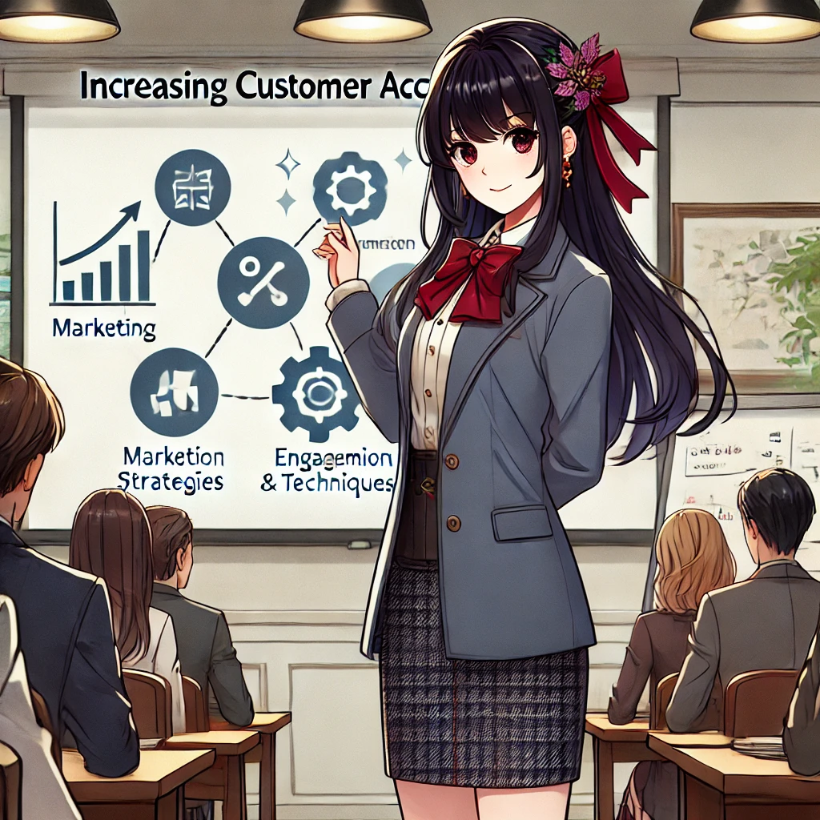

前回のビジネスモデル研究会では、「**ビジネスモデルの構築・改善**」をテーマに、**ビジネスモデルキャンバス（BMC）**という便利なツールを使いながら事例を紹介しました。ただ、説明が少し難しく感じたという声もありました。

そこで、**次回はよりわかりやすく進めるために、質問形式で講師に聞いていくスタイルを採用します！**

**初参加でも安心して学べる内容**です。ビジネスの基本から応用までしっかりと解説し、実際にどう使うかを具体的な例を交えて説明します。

また、ビジネスを成長させるために必要な**集客アップ**や**AIを使った業務効率化の方法**もご紹介します。誰でも簡単に使えるノウハウなので、すぐに役立てられます！

**こんな悩み、ありませんか？**

* **どうやって新しいお客さんを増やせばいいかわからない**
* **自分の仕事の全体像が整理できず、効率が悪いと感じている**
* **競争が激しい中で、どうやって自分をアピールするか悩んでいる**
* **AIや最新のデジタルツールを使いたいけど、どこから始めればいいかわからない**

この勉強会で、これらの悩みを解決するヒントがきっと見つかります！

**📌 今回のポイント**

**🔹 1. 質問形式でビジネスモデルを学ぼう！**

* 講師に質問をしながら進めるので、難しい内容も整理しながら理解できます。
* **「どこに何を書けばいいの？」を具体的に説明**します！
* 事例を交えながら、**ビジネスモデルを作るステップ**が簡単にわかります。

**🔹 2. ビジネスの全体を見直してみよう！**

* 今の仕事をわかりやすく整理する方法を学べます。
* **「自分の仕事やビジネスにどこを改善すればいい？」がはっきりわかる**ようになります。
* **収益を増やすポイント**や**市場でのポジションの取り方**を考えます。

**🔹 3. すぐに使える集客のコツを紹介！**

* **お客さんとの信頼関係を築く方法**
* **新しいお客さんをどうやって見つけるか**を学びます。
* **AIを活用して業務を効率化する具体例**も紹介します。

**🔹 4. みんなで意見交換しよう！**

* 他の参加者と意見を交換することで、新しい視点やアイデアが生まれます。
* 先輩の体験談を聞いたり、自分の考えを話したりできます。

**📌 こんな方におすすめ！**

✅ **新しいお客さんを増やしたい方**  
✅ **自分の仕事をわかりやすく整理したい方**  
✅ **ビジネスの基本を学びたい方**  
✅ **AIや最新のツールを取り入れたい方**  
✅ **他の業界や専門家の意見を聞いてみたい方**

**📌 開催概要**

📅 **日程：** 2025年4月21日（月）  
⏰ **時間：** 19:00～21:00  
📍 **開催方法：** ZOOM（オンライン開催）  
💰 **参加費：** 無料  
👥 **定員：** 10名（先着順）

**📌 参加者の声（前回）**

✨ **「難しいと思っていたけど、すごくわかりやすかった！」**  
✨ **「質問形式のおかげで、気軽に理解が深まりました。」**  
✨ **「集客のヒントがたくさんあって、さっそく取り入れたいと思いました！」**

**📌 申し込み方法**

参加希望の方は、**幹事の河戸一雄**までご連絡ください。

📧 **メール：** [kazuo@kawado.jp](mailto:kazuo@kawado.jp)  
📩 **FacebookのメッセージでもOK！**[**ASNビジネスモデル研究会**](https://www.facebook.com/groups/ASNBUSINESS)

※ **定員に達し次第、締め切りますのでお早めにお申し込みください！**

**📌 まとめ**

この勉強会は、集客力をアップし**自分の仕事をより良くするヒント**がたくさん得られる機会です。  
難しい話は抜きにして、**「すぐに使えるノウハウ」**を持ち帰れる内容です。

「学ぶだけで終わらず、明日から役立つ」勉強会です。ぜひお気軽にご参加ください！  
皆さまのご参加を心よりお待ちしております！

この文章とイラストは全てAIで作りました。  
AIが使えるととても便利です。

**ビジネスモデル研究会 幹事  
河戸一雄**